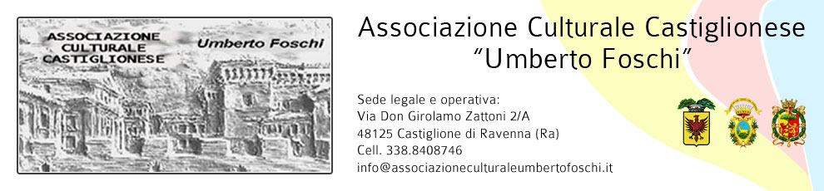

**“Incontro con l’ Autore”**

**Sabato 3 dicembre 2016 ore 17:30**

**Gianfranco Miro Gori**

presenta il suo saggio:

**“Le Radici di Fellini”**

**(Romagnolo del mondo)**

**( Ed. Il Ponte Vecchio )**

Introduzione di **Angelo Gasperoni**

Federico Fellini, l'artista italiano del Novecento, se non più importante più famoso nel mondo, lascia la piccola patria (Rimini e più in generale la Romagna) alla fine degli anni Trenta, quando non ha ancora compiuto vent' anni. Intende dedicarsi al giornalismo, alla scrittura. Diventa, invece, il favoloso regista amato dai critici più sofisticati e dal pubblico comune. Allo stesso tempo la partenza insinua in lui un invincibile desiderio di ritornare. Non tanto nella realtà quanto nella finzione cinematografica che rappresenta la sua “verità” più intima e profonda. Per questo assai spesso viene definito “regista di Rimini” o “romagnolo”. Non banalmente per la casualità di una nascita. Ma perché i suoi film intrattengono stretti legami con la terra natia che, come un fiume carsico, a volte splende, altre volte si cela. Nondimeno, anche quando essa non si mostra, lo spettatore attento non mancherà di ritrovarne le tracce indirette. Fellini fonda sul ricordo dell'infanzia e della giovinezza buona parte del suo cinema. Questo libro racconta le immagini e i suoni (sì, anche i suoni, essendone egli un fastoso creatore) di questa storia che trova il suo apice in Amarcord, scritto con un altro romagnolo Tonino Guerra, ma si spande in tutta, o quasi, la filmografia del regista.

Al termine momento conviviale

**Si ringrazia per la collaborazione:** 